**C’est arrivé près de chez vous…**

**en Novembre 2018**

**Audience au tribunal**

Les élèves 2 ATMFC ont assisté au tribunal de grande instance à des procès sur des affaires de trafic de drogue et blanchiment et violence entre voisin.

**Lancement du prix littéraire de Talence**

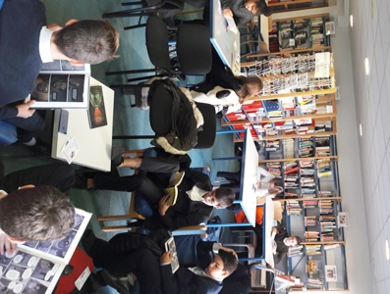

2 groupes de 2BP et 1 BP participent au prix littéraire de Talence : 6 romans,6 BD à lire. 1 lauréat dans chaque catégorie

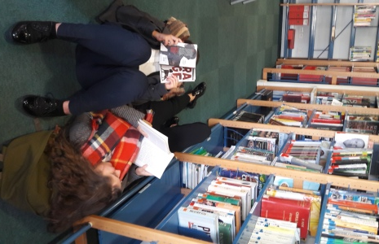

**Projet *Sound* *kitchen &service***

Les élèves de 2 BPA et BPB participent à un projet de création de bande son à partir de sons de cuisine et de service. Ere étape : Qu’est-ce que le son ?

Avec en final un repas accompagné musicalement le 14 avril 2019

**Sortie médiathèque**

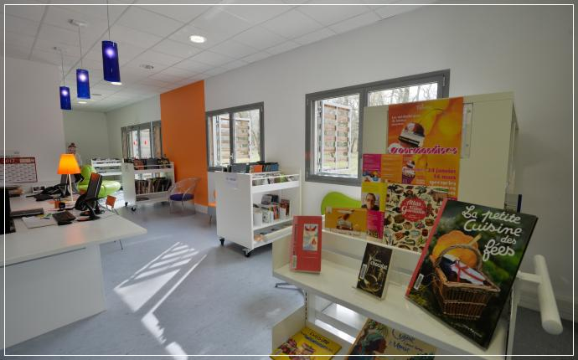

Les élèves 1 CAPC et HCR2 de sont allés à la médiathèque afin de découvrir ce lieu et emprunter des albums à lire à des maternelles de l’école Michelet.

**Des nouvelles de la sommellerie**

 Travail de la taille.de la vigne du lycée par les sommeliers. Il

aura fallu une matinée pour venir à bout de tous les sarments…